※手軽に作成できる現金寄付受付の封筒サンプルです。是非ご活用ください！

③谷折り

①山折り

現金でお支払いいただく場合は、点線①～④の順で

折りたたむと封筒になります。是非ご利用ください。

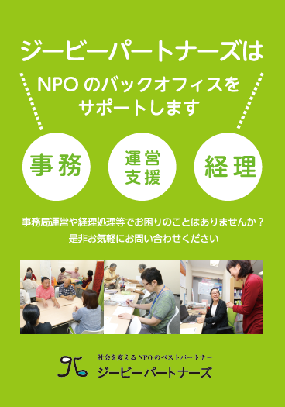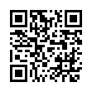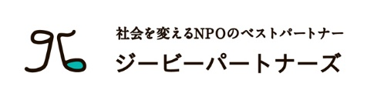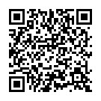

**現金寄付受付に最適！**

この申込書は折りたたむと

封筒になります。

認定NPO申請のPSTも

この封筒でOK！

Wordファイルをホームページに掲載しています。

http://gbpartners.jp/

寄付受付ツールとして、

是非ご活用ください！

当団体のサービス内容についてのチラシのデータもホームページに掲載します。あわせてご覧ください。

名　称：特定非営利活動法人ジービーパートナーズ

所在地：東京都港区新橋1-18-2明宏ビル本館4階

問合せ：info@gbpartners.jp / 03-6205-7644

現金以外（銀行振込等）でのお支払いをご希望の場合は、ホームページの下記ページより

お申込みをお願いいたします。

（ジービーパートナーズとは＞会員募集）

http://gbpartners.jp/about/recruitment/

**[必須] 申込日　　　　　年　　　　月　　　　日**

**[必須] お名前（ふりがな）**

**[必須] ご住所 〒**

[任意] メールアドレス

**私はジービーパートナーズを応援します！**

（どちらかにチェックを入れてください）

**□　正会員**年会費6,000円

**□　賛助会員**年会費 一口3,000円（　　口）

**□　一般寄付（　　　　　　円）**

※恐れ入りますが3,000円以上からお願いします。

**ジービーパートナーズ会員・寄付申込書**

②谷折り

②谷折り

⑤この部分を差し込んでください

①山折り

④谷折り

③谷折り

①

④

③

②

⑤

裏

表

④谷折り